Sistemas Operativos/Servidor

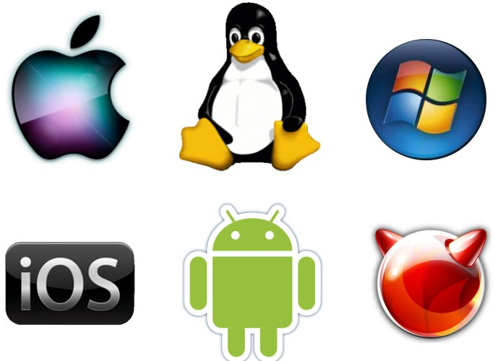

**Curso**: Técnico de Informática e Sistemas

**UFCD 0773** – Rede Local – Instalação

➢ Sistemas operativos/servidores 3

O que é? 3

Tipos de Servidores: 3

Exemplos de sistemas operativos servidores: 6

➢ Sistema ficheiros servidor 8

O que é o RAID? 8

Níveis de Raid 8

Conceito de Hot Swap 19

➢ Hardware Servidor 20

➢ Unidade de backups 22

➢ Protocolos e serviços de rede (modelo OSI, TCP e IP). 23

Modelo OSI, o que é? 23

Principais funções de cada camada 23

Modelo OSI – protocolos 24

Modelo TCP/IP, o que é? 24

➢ Função do servidor na rede 25

➢ Cliente – servidor 26

26

Descrição 27

Tipos ou Modelos de Client/Server: 27

Características do Cliente: 27

Características do Servidor: 28

Vantagens: 28

Desvantagens: 28

Protocolos de transporte e aplicações de rede 29

➢ Referências Bibliográficas 30

* Sistemas operativos/servidores

O que é?

É um sistema que fornece serviços a uma rede de computadores.

Os computadores que tiverem neste sistema têm de ter uma grande capacidade de processamento de memória.

Tipos de Servidores:

Existem diversos tipos de servidores. Os mais conhecidos são:

* **Servidor de Fax**: Servidor para transmissão e receção automatizada de fax pela Internet, disponibilizando também a capacidade de enviar, receber e distribuir fax em todas as estações da rede.

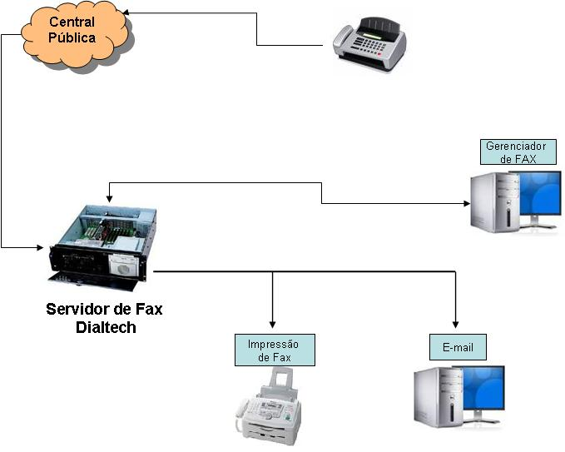

* **Servidor de arquivos**: Servidor que armazena arquivos de diversos utilizadores.

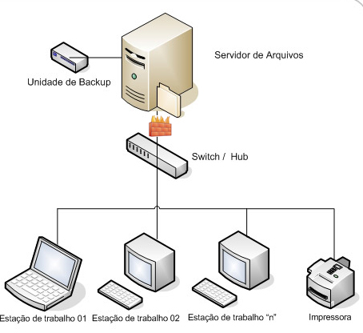

* **Servidor web**: Servidor responsável por ciar e-mails na Web.
* **Servidor de e-mail**: servidor responsável por armazenar, enviar e receber mensagens via correio eletrónico.

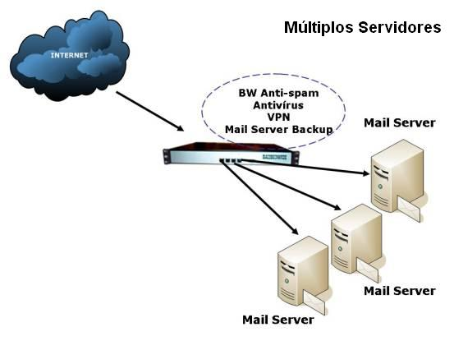

* **Servidor de Virtualização**: permite a criação de máquinas virtuais (servidores isolados no mesmo equipamento), mediante a “partilha” de hardware, ou seja, aumenta a eficiência energética, sem “prejudicar” as aplicações e sem risco de “conflitos” de uma consolidação real.

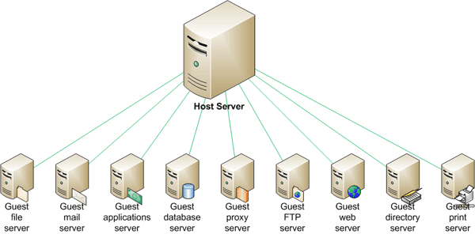

* **Servidor DNS**: Servidores responsáveis pela conversão de endereços de sites em endereços IP e vice-versa.

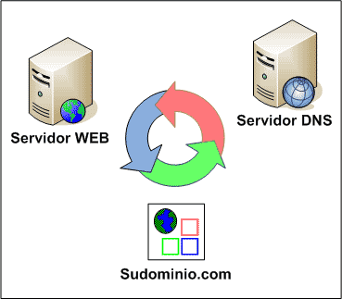

* **Servidor de sistema operacional**: permite compartilhar o sistema operacional de uma máquina com outras, interligadas na mesma rede, sem que essas precisem ter um sistema operacional instalado, nem mesmo um HD próprio.

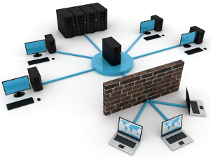

Exemplos de sistemas operativos servidores:

**Windows 2000**– Os vários tipos do Windows 2000 são Professional, Server, Advanced Server, Datacenter Server. Foi lançado a 17 de fevereiro do ano 2000, na altura precisava de um Pentium II 300 MHz, 64MB de RAM e 650MB livres no disco rígido.

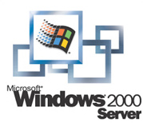

**Windows 2003**- Os vários tipos de Windows 2003 são Standard, Enterprise, Datacenter, Web, Small Business Server. Lançado a 24 de abril de 2003, na altura precisava de um Pentium MMX ou de um AMD Athlon 350 MHz, precisava de 128MB de ram e de 1,5GB de espaço livre no disco rigido.

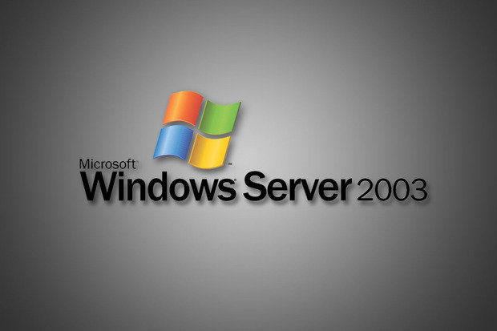

**Windows Server 2008 R2** – Os vários tipos do Windows 2008 server são, Foundation, Standard, Enterprise, Datacenter, Web Server, HPC Server, Itanium-Based Systems. Foi Lançado a 22 outubro 2009. Precisava de um Dual Core 1.4 GHz, 512MB de RAM e 16GB de espaço livre no disco rigido.

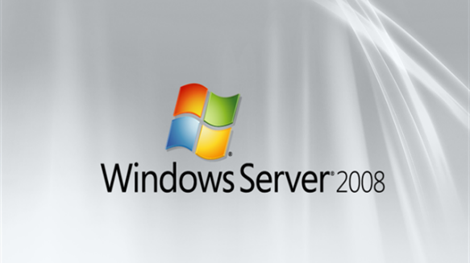

**Windows Multipoint Server** – O conceito do Windows Multipoint Server é fácil. Os servidores tinham potência suficiente para lidar com as necessidades de computação de vários utilizadores numa organização.

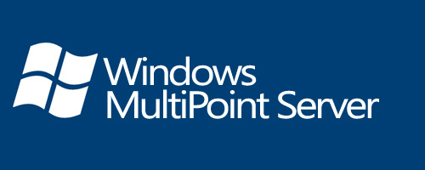

**Ubuntu Server -** é uma versão do Ubuntu destinada a servidores, sem ambiente gráfico pré-instalado. É recomendado para utilizadores com alguns conhecimentos de Linux. Os utilizadores menos experimentes deverão optar pelo Ubuntu normal, pelo Kubuntu ou pelo Xubuntu.

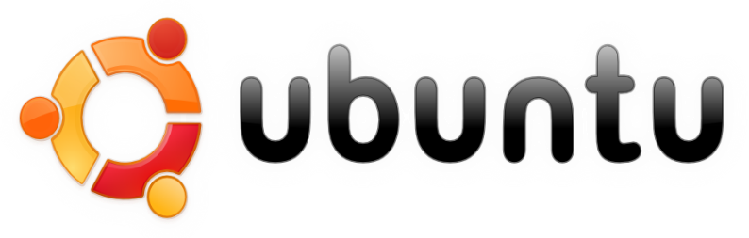

**Requisitos técnicos para o Ubuntu Server**

Para instalar o Ubuntu server é necessário um computador com:

* 64 Mb de RAM
* 500 Mb de espaço livre no disco rígido Mac OS X Server

**Mac OS X Server** é a versão do servidor Mac OS X que inclui aplicações que se destinam a permitir que os administradores tenham facilidade em recursos, tais como serviços baseados na Internet, como e-mail, ou gerir redes de “Mac´s” e Microsoft Windows PC’s.

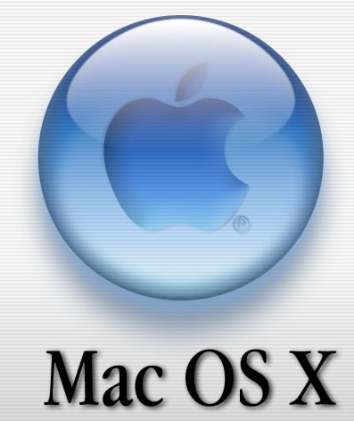

* Sistema ficheiros servidor

O que é o RAID?

O **RAID** **(Redundant Array of Independent Disks/Conjunto Redundante de Discos Independentes)**, é um meio de se criar um subsistema de armazenamento composto por vários discos individuais, com a finalidade de ganhar segurança, por meio da redundância de dados e desempenho.

O RAID oferece segurança e confiabilidade por meio da adição de redundância. Se um disco falhar, o outro continua funcionando normalmente e o usuário nem percebe diferença. O administrador é avisado pelo sistema e substitui o disco que falhou.

Apesar disso, o RAID não protege contra falhas de energia ou erros de operação ou contra a falha simultânea dos dois discos. Falhas de energia, código errado de núcleo ou erros operacionais podem danificar os dados de forma irrecuperável. Por este motivo, mesmo usando-se o RAID não se dispensa a tradicional cópia de backup.

Níveis de Raid

* O RAID oferece duas vantagens principais:
* Segurança dos dados e Espaço de armazenamento.
* O nível de RAID é basicamente a maneira como o utilizador irá configurar suas unidades.

**Raid 0** permite que o utilizador melhore o desempenho usando múltiplos HDs. Quando o utiliza, o seu computador grava os dados em dois ou mais HDs de forma igual. Um exemplo, quando o utilizador grava 1GB de dados, 500MB fica armazenado em um HD e os outros 500MB, em outro HD.

Sendo assim, quando os dados precisam ser lidos, ele lê um pedaço de cada HD, mais rápido do que fazer em apenas um. Uma das desvantagens desse modo é que caso um dos HDs falhe, todos os seus dados são perdidos.

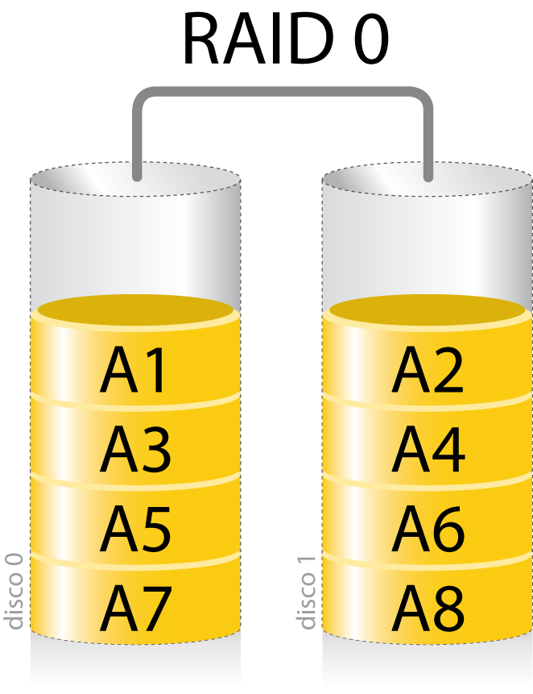

* Vantagens:
* Quanto maior a quantidade de discos, maior é a taxa de transferência.
* A capacidade dos discos se somam.
* Baixo custo de expansão de memória.
* Desvantagens:
* Não é tolerante às falhas.
* O desempenho fica limitado ao desempenho do disco mais lento.

**RAID 1**: Com este sistema, ambos os HDs ficam programados para serem espelhados. Quando o computador grava 100mb de dados em um dos discos, ele também armazenará os 100MB no outro disco. Se um dos discos falhar, não tem problema, pois o outro tem uma cópia atualizada de todo seu conteúdo.

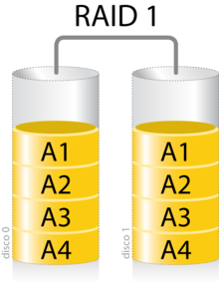

* Vantagens:
* Caso o algum setor do disco principal venha falhar e somente é necessário recuperar esse setor do segundo disco;
* Excelente tolerância a falhas;
* Segurança nos dados.
* Desvantagens:
* Custo mais elevado em relação ao RAID 0;
* Ocorre aumento no tempo de escrita comparado com o RAID 0;
* Espaço físico em dobro.

**RAID 2:** Apesar de menos usado hoje em dia, o RAID 2 era utilizado na época em que os HDs não tinham contagem de erros. Sendo assim, ao invés de paridade você conta com um HD que utiliza ECC (Error Correcting Code) para diminuir a taxa de erros em seu disco rígido. Atualmente, existem soluções melhores para evitar erros em seu HD, o que o torna obsoleto.

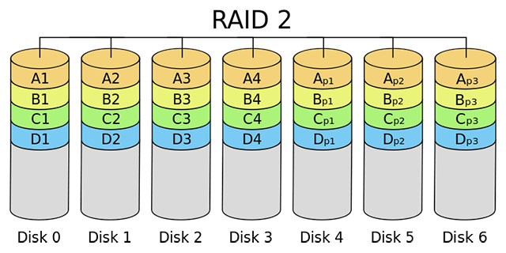

* Vantagem:
* Usa ECC **(Error Correcting Code**- Código de correção de erros);
* Desvantagem:
* Hoje em dia há tecnologias melhores para o mesmo fim;

**RAID 3**: Um dos modos mais raros de se ver sendo usado. Ele separa os arquivos em bytes, não em blocos como se vê normalmente. Um disco é utilizado para paridade. Apesar de conter leitura e gravação rápida, os discos tem de girar em sincronia para obter os dados. Leitura aleatória de dados dentro do HD também sofre com desempenho.

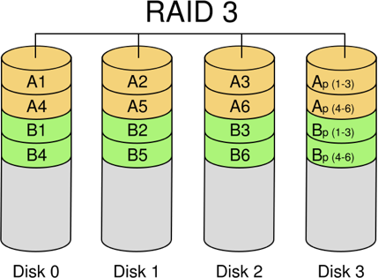

* Vantagens:
* Leitura rápida
* Escrita rápida
* Possui controle de erros
* Desvantagem:
* Montagem difícil via software.

**RAID** 4: Com a necessidade de se ter três HDS, o RAID 4 armazena todos os dados desses HDs em um disco reservado de paridade. O problema nesse caso vem de que sua velocidade não é tão boa, graças a ter um disco inteiramente reservado de paridade. Assim como o RAID 2, é pouco usado fora de empresas.

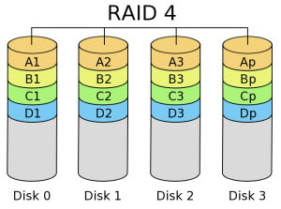

* Vantagens:
* Taxa de leitura rápida;
* Possibilidade do aumento de área de discos físicos.
* Desvantagens:
* Taxa de gravação lenta.
* Em comparação com o RAID 1, em caso de falha do disco, a reconstrução é difícil, pois o RAID 1 já tem o dado pronto no disco espelhado.
* Tecnologia não mais usada por haver melhores para o mesmo fim.

**RAID 5:** Para se usar o RAID 5 é necessário no mínimo três HDs. As informações de paridade são divididas em vários HDs, sendo assim, se um HD falhar, os dados continuarão armazenados em outros HDs. Sua desvantagem vem de que é um sistema relativamente complexo de gerenciamento de HDs, mas conta com uma leitura rápida.

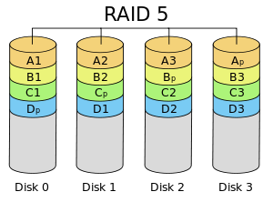

* Vantagens:
* Maior rapidez com tratamento de ECC.
* Leitura rápida (porém escrita não tão rápida).
* Desvantagem:
* Sistema complexo de controle dos HDs.

**RAID 6**: Similar ao RAID 5, mas com uma proteção de segurança a mais por um bloco de paridade extra. São dois blocos para cada bit de dados armazenado nos HDs. Se dois HDs falharem em um RAID 5, você não terá seus dados armazenados, o que pode ocorrer em RAID 6 e você ainda poderá ter seus arquivos salvos. Não são todos os HDs que aceitam o RAID 6.

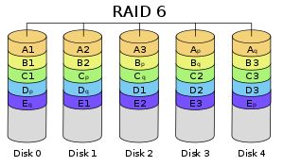

* Vantagem:
* Possibilidade falhar 2 HDs ao mesmo tempo sem perdas.
* Desvantagens:
* Precisa de N+2 HDs para implementar por causa dos discos de paridade.
* Escrita lenta.
* Sistema complexo de controle dos HDs.

**RAID 10:** Também conhecido como RAID 1+0, esse sistema divide os dados entre os discos primários e espelha os dados nos discos secundários. Sendo assim, ele mantém o desempenho do RAID 0 com a segurança do RAID 1.

* Existem dois tipos de maneiras que você pode colocar seus HDs em modo RAID. Por meio de Hardware ou por meio de Software.
* Caso decida usar o hardware, você tem de fazer isso por meio de sua BIOS para configurar o controlador RAID do hardware. Como cada BIOS é diferente, é necessário dar uma lida no manual para os passos indicados. Você pode também aceder o site oficial da fabricante do disco rígido para obter mais informações.

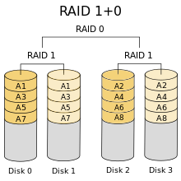

* Vantagens:
* Combina os benefícios de RAID 0 de desempenho e a tolerância a falhas RAID 1.
* O sistema permanece operacional mesmo com falha em algum dos discos.
* Desvantagens:
* Custo para implementação.
* Devido à redundância, a capacidade máxima será a metade do armazenamento total dos discos.

**O RAID 50** pode ser implementado em servidores e storages para executar diversas aplicações, seja como servidor de arquivos, servidor de banco de dados, armazenamento e backup de máquinas virtuais, edição de vídeo, render de animação 3D e muito mais.

Como sistemas configurados em RAID 50 ou 5+0 são mais rápidos e eficientes que arranjos RAID 5, porém continuam sujeitos a falhas. Ao considerar quantos HDD serão utilizados na montagem de um arranjo, o RAID 50 pode atender bem sistemas com até 12 hard disks, porém sistemas equipados com discos reservas para o caso de falhas (hot spare ou global spare) são de grande valia em caso de desastres.

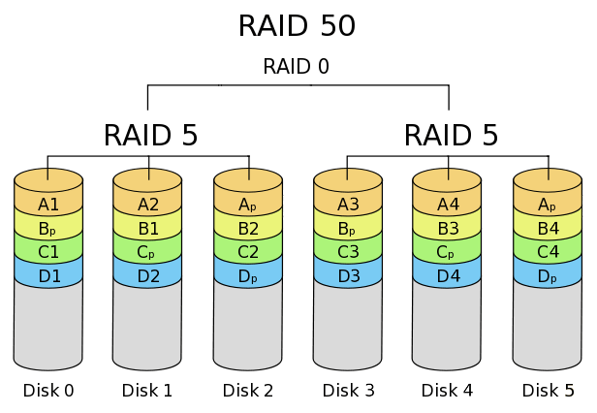

* Vantagens:
* Alta taxa de transferência;
* Ótima para uso, em servidores.
* Desvantagens:
* Alto custo de implementação e expansão de memória.

**O RAID 100** é a implementação do RAID 10 com o RAID 0. A implementação do RAID 10 é feita sobre o hardware, enquanto o RAID 0 é implementado sobre o software. Para a utilização do RAID 100 são necessários no mínimo 8 discos rígidos sendo que sua capacidade de armazenamento líquido vai ser de 4 como 4 são para espelhamento.

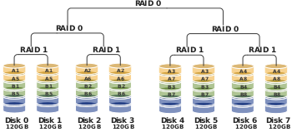

* Vantagens:
* Alto desempenho;
* Alta tolerância a falhas.
* Desvantagens:
* Implementação com custo elevado;
* Alto nível de complexidade.

Conceito de Hot Swap

**Hot swap ou hot swapping** é a operação de retirar, inserir ou substituir componentes de uma máquina, normalmente um computador, enquanto funciona, sem a necessidade de desligamento, como a expressão sugere (troca ou retirada quente).

A tecnologia *hot swap* presente em discos rígidos a partir do modelo SATA 2 e em controladoras SCSI (Small Computer System Interface) permite que a troca de um disco possa ser feita com o sistema em execução, tanto a nível de *hardware*, quanto em nível de *software*, essa tecnologia é fundamental para servidores e empresas que não podem sofrer interrupções em seus serviços.

Os exemplos mais comuns são os dispositivos *USB* e *FireWire* tais como: rato, teclado, impressoras e flash-drives(Pen).

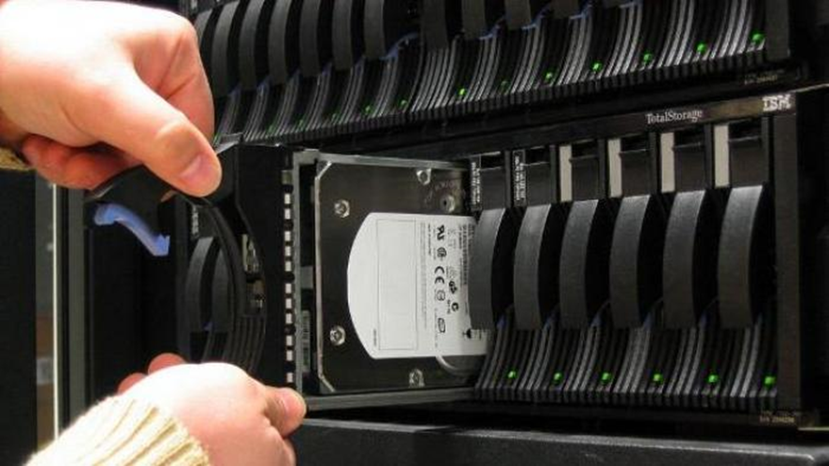

* Hardware Servidor

Um servidor é uma máquina que fica o tempo todo ligada, sempre fazendo a mesma coisa. Existem vários tipos de servidores, como servidores web, servidores de arquivos, servidores de impressão, etc., sendo que uma única máquina pode rodar simultaneamente vários serviços, dependendo apenas dos recursos de hardware e da carga de trabalho.

A função de um servidor é disponibilizar serviços (HTTP, FTP, DNS, e-mail, bancos de dados, máquinas virtuais e muitos outros) para um grande número de usuários simultaneamente. De acordo com os serviços usados, determinados componentes são mais importantes do que outros. Um servidor de bancos de dados, por exemplo, depende basicamente do desempenho de acesso a disco em operações de acesso aleatório (um grande volume de pequenas leituras, com setores espalhados por diversos pontos dos discos), o que torna necessário utilizar vários HDs em RAID (em geral é utilizado o modo RAID 5 ou o RAID 6) e uma grande quantidade de memória RAM, usada para cache de disco.

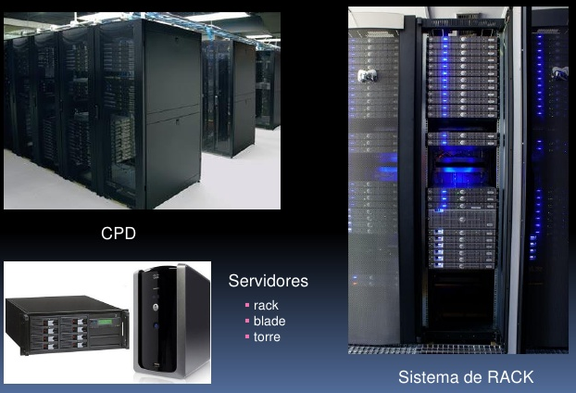

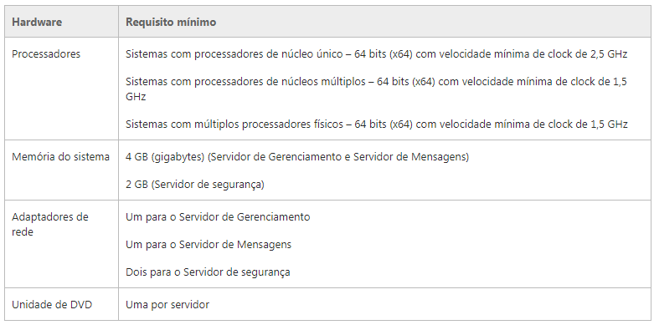Diferente de um *desktop*, onde mesmo um processador *dual-core* acaba sendo subutilizado devido à carência de aplicativos otimizados, servidores como o Apache trabalham carregando diversas instâncias do serviço a partir do processo principal e são por isso naturalmente otimizados para o uso de diversos núcleos. Um servidor movimentado pode manter centenas de instâncias carregadas simultaneamente, de forma que a carga de trabalho acaba sendo dividida entre os diversos núcleos naturalmente.

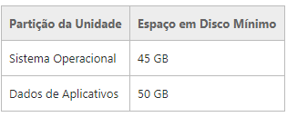

* Unidade de backups

*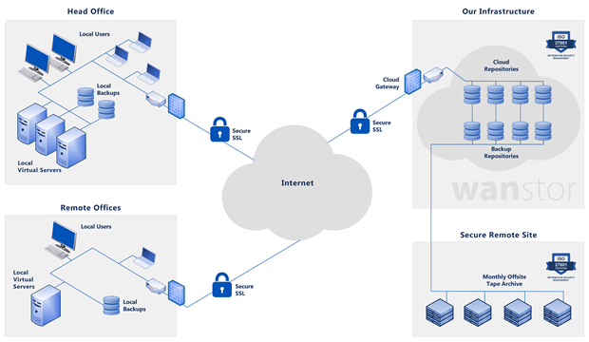O backup* refere-se à cópia de arquivos ou bancos de dados físicos ou virtuais para um site secundário para preservação em caso de falha no equipamento ou outra catástrofe. O processo de backup de dados é fundamental para um plano de recuperação de desastres.

* Protocolos e serviços de rede (modelo OSI, TCP e IP).

Modelo OSI, o que é?

Modelo OSI (acrônimo do inglês **Open System Interconnection)** é um modelo de rede de computador referência da ISO dividido em camadas de funções, criado em 1971 e formalizado em 1983, com objetivo de ser um padrão, para protocolos de comunicação entre os mais diversos sistemas em uma rede local (Ethernet), garantindo a comunicação entre dois sistemas computacionais.

Principais funções de cada camada

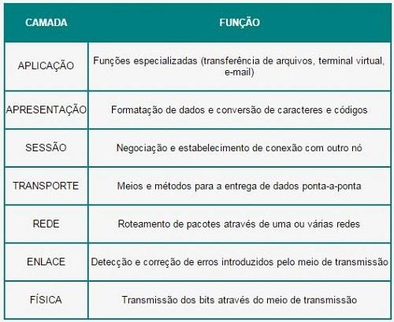

Modelo OSI – protocolos

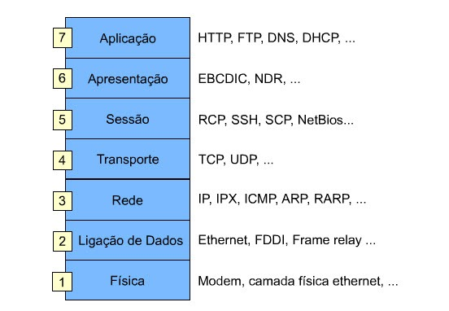

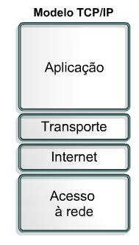Modelo TCP/IP, o que é?

O TCP/IP (também chamado de pilha de protocolos TCP/IP) é um conjunto de protocolos de comunicação entre computadores em rede. Seu nome vem de dois protocolos:

o TCP (Transmission Control Protocol - Protocolo de Controle de Transmissão) e o IP (Internet Protocol - Protocolo de Internet, ou ainda, protocolo de interconexão).

O conjunto de protocolos pode ser visto como um modelo de camadas (Modelo OSI), onde cada camada é responsável por um grupo de tarefas, fornecendo um conjunto de serviços bem definidos para o protocolo da camada superior.

As camadas mais altas, estão logicamente mais perto do usuário (chamada camada de aplicação) e lidam com dados mais abstratos, confiando em protocolos de camadas mais baixas para tarefas de menor nível de abstração.

* Função do servidor na rede
* Esta secção define os termos **role**, **role service** e **feature** e naquilo em que são aplicáveis ao Windows Server 2008 R2.
* **Funções**

Uma função do servidor é um conjunto de programas de software que, quando os programas são instalados e corretamente configurados, permite que um computador execute uma função específica para vários utilizadores ou outros computadores numa rede. Em termos gerais, as funções partilham as seguintes características.

* Descrevem a função principal, finalidade, ou utilização de um computador. Um determinado computador pode estar dedicado a executar uma única função, que seja muito utilizada por toda a empresa, ou pode executar múltiplas funções, se cada uma delas for pouco utilizada na empresa.
* Proporcionam aos utilizadores de toda uma organização acesso a recursos geridos por outros computadores, tais como Web sites, impressoras ou ficheiros armazenados noutros computadores.
* Normalmente, incluem bases de dados próprias que podem colocar em fila pedidos de utilizador ou de computador, ou gravar informação sobre utilizadores e computadores da rede que se relacionem com a função. Por exemplo, o Serviços do domínio Active Directory inclui uma base de dados para armazenar os nomes e as relações hierárquicas de todos os computadores numa rede.
* Assim que são instaladas e configuradas corretamente, as funções ficam a funcionar automaticamente. Tal permite que os computadores nos quais estão instaladas executem determinadas tarefas com supervisão e comandos de utilizador limitados.
* **Serviços de função**

Serviços de função são programas de software que fornecem a funcionalidade de uma função. Ao instalar uma função, é possível escolher quais os serviços de função que essa função fornece aos outros utilizadores e computadores na empresa. Algumas funções, tais como Servidor DNS, têm apenas uma função e, por isso, não têm serviços de função disponíveis. Outras funções, tais como Serviços de Ambiente de Trabalho Remoto, têm vários serviços de função que podem ser instalados, consoante as necessidades de computação remota da empresa.

* Cliente – servidor

O modelo cliente-servidor (em inglês client/server model), em computação, é uma estrutura de aplicação distribuída que distribui as tarefas e cargas de trabalho entre os fornecedores de um recurso ou serviço, designados como servidores, e os requerentes dos serviços, designados como clientes.

Geralmente os clientes e servidores comunicam através de uma rede de computadores em computadores distintos, mas tanto o cliente quanto o servidor podem residir no mesmo computador.

Um servidor é um host que está executando um ou mais serviços ou programas que compartilham recursos com os clientes. Um cliente não compartilha qualquer de seus recursos, mas solicita um conteúdo ou função do servidor. Os clientes iniciam sessões de comunicação com os servidores que aguardam requisições de entrada.

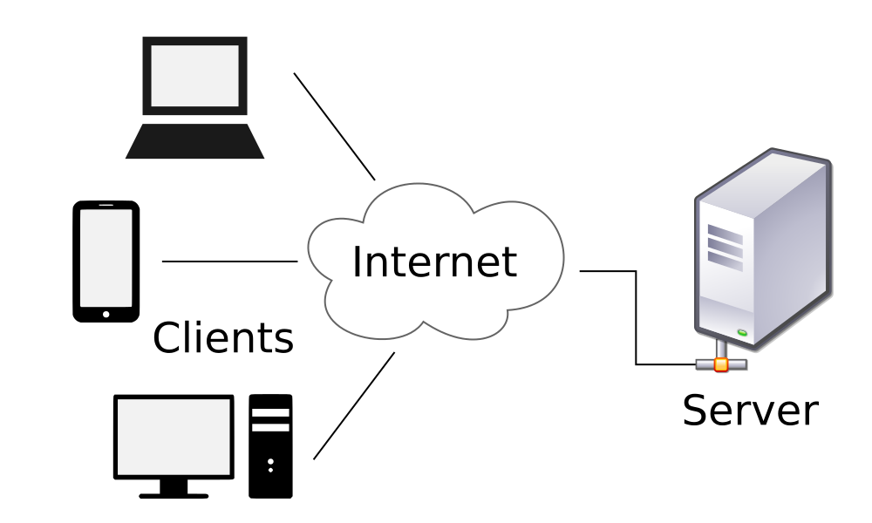

Descrição

A característica do modelo cliente-servidor, descreve a relação de programas numa aplicação. O componente de servidor fornece uma função ou serviço a um ou mais clientes, que iniciam os pedidos de serviço.

Funcionalidades como a troca de e-mail, acesso à internet ou acesso a um banco de dados, são construídos com base no modelo cliente-servidor. Por exemplo, um navegador web é um programa cliente, em execução no computador do usuário, que acede às informações armazenadas num servidor web na internet. Usuários de serviços bancários, acedendo do seu computador, usam um cliente web para enviar uma solicitação para um servidor web num banco. Esse programa pode, por sua vez, encaminhar o pedido para o seu próprio programa de banco de dados do cliente que envia uma solicitação para um servidor de banco de dados noutro computador do banco para recuperar as informações da conta. O saldo é devolvido ao cliente de banco de dados do banco, que por sua vez, serve de volta ao cliente navegador exibindo os resultados para o utilizador.

Tipos ou Modelos de Client/Server:

Após vários modelos estudados de cliente-servidor caracterizou-se chamar tecnicamente de arquitetura multicamada, inspirado nas camadas no Modelo OSI, o processo de dividir a arquitetura de cliente-servidor em várias camadas lógicas facilitando o processo de programação distribuída, existe desde o modelo mais simples de duas camadas, e o mais utilizado atualmente que é o modelo de três camadas que é paralelo ao modelo de arquitetura de software denominado MVC (Model-view-controller).

Características do Cliente:

* Inicia pedidos para servidores;
* Espera por respostas;
* Recebe respostas;
* Conecta-se a um pequeno número de servidores de uma só vez;
* Normalmente interage diretamente com os servidores através de seu software aplicação especifico, que lhe possibilita a comunicação com o servidor;
* Utiliza recursos da rede.

Características do Servidor:

* Sempre espera por um pedido de um cliente;
* Atende os pedidos e, em seguida, responde aos clientes com os dados solicitados;
* Podem se conectar com outros servidores para atender uma solicitação específica do cliente; jamais podem se comunicar.
* Fornece recursos de rede.
* Normalmente interage diretamente com os usuários finais através de qualquer interface com o usuário;
* Estrutura o sistema.

Vantagens:

* Maior facilidade de manutenção. Por exemplo, é possível substituir, reparar, atualizar ou mesmo realocar um servidor de seus clientes, enquanto continuam a ser a consciência e não afetado por essa mudança;
* Todos os dados são armazenados nos servidores, que geralmente possuem controles de segurança muito maiores do que a maioria dos clientes. Os servidores podem controlar melhor o acesso a recursos, para garantir que apenas os clientes com credenciais válidas possam aceder e alterar os dados;
* Como o armazenamento de dados é centralizado, as atualizações dos dados são muito mais fáceis de administrar em comparação com o paradigma P2P. Em uma arquitetura P2P, atualizações de dados podem precisar ser distribuídas e aplicadas a cada nó na rede, o que consome tempo e é passível de erro, já que podem haver milhares ou mesmo milhões de nós;
* Muitas tecnologias avançadas de cliente-servidor estão disponíveis e foram projetadas para garantir a segurança, facilidade de interface do usuário e facilidade de uso;
* Funciona com vários clientes diferentes de capacidades diferentes.

Desvantagens:

* Clientes podem solicitar serviços, mas não podem oferecê-los para outros clientes, sobrecarregando o servidor, pois quanto mais clientes, mais informações que irão demandar mais banda.
* Um servidor poderá ficar sobrecarregado caso receba mais solicitações simultâneas dos clientes do que pode suportar;
* Este modelo não possui a robustez de uma rede baseada em P2P. Na arquitetura cliente-servidor, se um servidor crítico falha, os pedidos dos clientes não poderão ser cumpridos. Já nas redes P2P, os recursos são normalmente distribuídos entre vários nós. Mesmo se uma ou mais máquinas falharem no momento de download de um arquivo, por exemplo, as demais ainda terão os dados necessários para completar a referida operação.

Protocolos de transporte e aplicações de rede

Os protocolos do nível de transporte fornecem serviços que garantem uma transferência confiável de dados e aplicativos entre computadores (ou outros equipamentos) remotos. Os programas na camada de aplicação usam os protocolos de transporte para contactar outras aplicações. Para isso, a aplicação interage com o software do protocolo antes de ser feito o contacto. A aplicação que aguarda a conexão informa ao software do protocolo local que está pronta a aceitar mensagem. A aplicação que estabelece a conexão usa os protocolos de transporte e rede para contactar o sistema que aguarda. As mensagens entre as duas aplicações são trocadas através da conexão resultante.

Existem duas formas para que se estabeleça uma ligação cliente-servidor: enquanto uma delas é orientada à conexão, a outra não é. O TCP, por exemplo, é um protocolo de transporte orientado à conexão em que o cliente estabelece uma conexão com o servidor e ambos trocam múltiplas mensagens de tamanhos variados, sendo a aplicação do cliente quem termina a sessão. Já o protocolo UDP não é orientado à conexão, nele o cliente constrói uma mensagem e a envia num pacote UDP para o servidor, que responde sem estabelecer uma conexão permanente com o cliente.

* Referências Bibliográficas
* <https://sistemasoperativos11.wordpress.com/sistemas-operativos-servidor/>
* <https://pt.wikipedia.org/wiki/RAID>
* <https://technet.microsoft.com/pt-br/Library/cc463495(v=ws.10).aspx>
* <https://pplware.sapo.pt/tutoriais/networking/redes-sabe-o-que-e-o-modelo-osi/>
* <https://pt.wikipedia.org/wiki/Cliente-servidor>
* <http://jovenstalentosinfra.blogspot.pt/2010/07/raids-seus-tipos-vantagens-e.html>